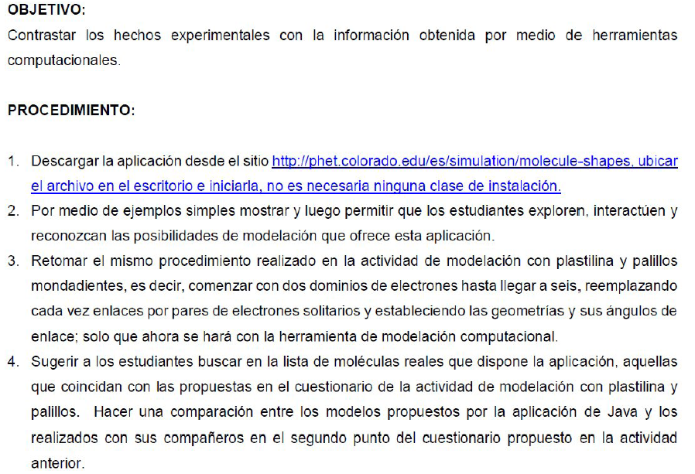
Actividad N°2: Modelación Molecular Computacional
